Занятие с уполномоченными на решение задач в области гражданской обороны и чрезвычайных ситуаций Округа.

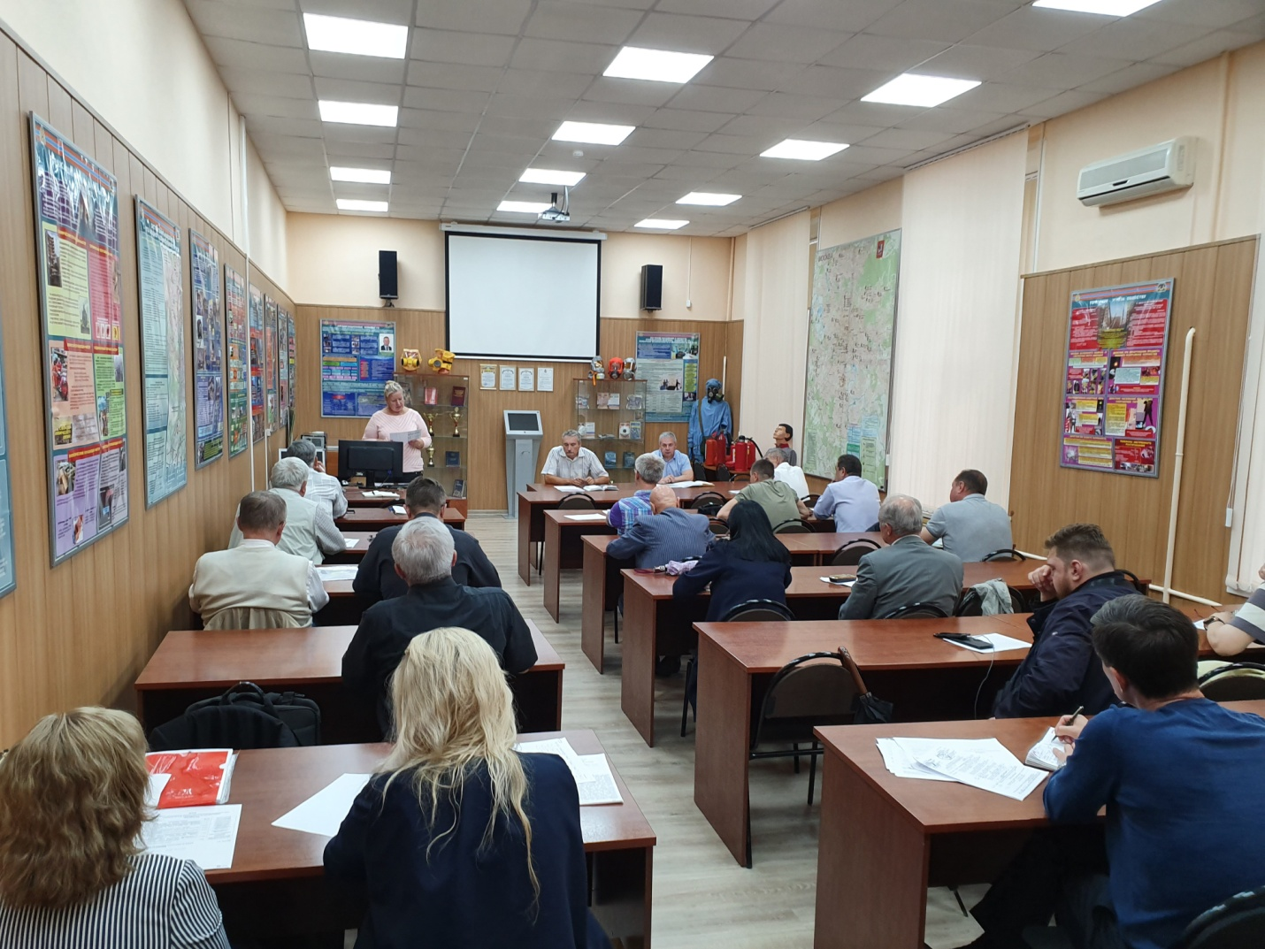

Во вторник 16 июля 2019 года в Управлении по Юго-Западному административному округу Департамента по делам гражданской обороны, чрезвычайным ситуациям и пожарной безопасности города Москвы
(далее — Управление) было проведено очередное методическое занятие с уполномоченными на решение задач ГО и ЧС управ районов и организаций ЮЗАО Москвы. Были рассмотрены плановые вопросы, затрагивающие организацию гражданской обороны и пожарной безопасности.

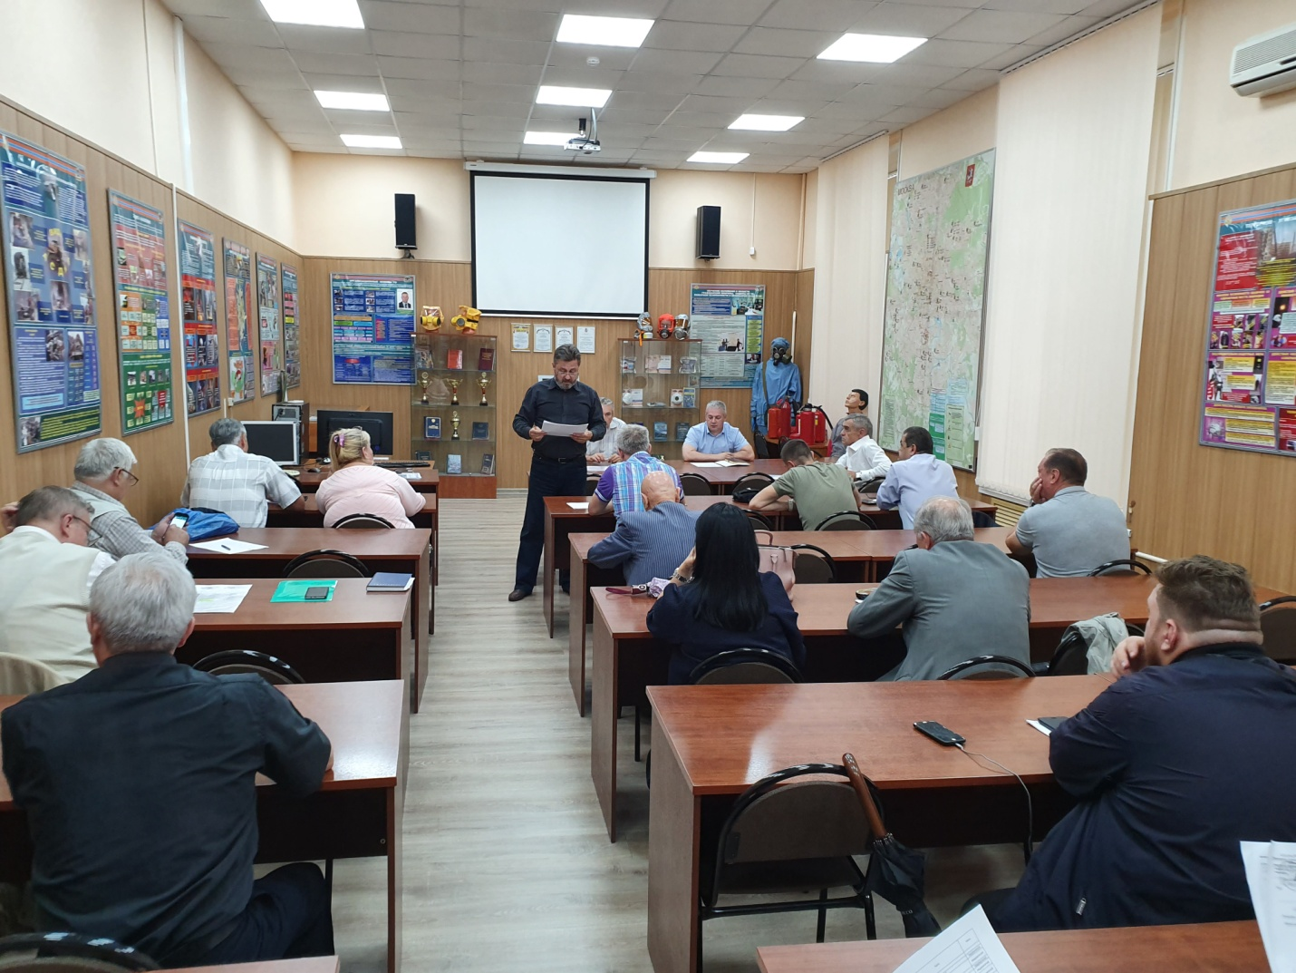

По вопросу подготовки к смотру-конкурсу на лучшую учебно-материальную базу и организацию работы учебно-консультационных пунктов по ГО и ЧС округа (далее — смотр-конкурс), выступил заместитель начальника Службы ГО и ЧС по ЮЗАО Департамента ГОЧСиПБ Сандригайло Л.В. Он подробно остановился на мероприятиях плана подготовки к смотру-конкурсу, а также на необходимости соблюдения сроков их выполнения. К слову, смотр-конкурс пройдет в этом году, в период с 26 августа по 30 сентября и будет состоять из двух туров. Первый тур будет проводится с 26 августа по 12 сентября в районах округа, а второй с 17 по 30 сентября между учебно-консультационными пунктами по ГО и ЧС, занявшими первые места в первом туре.
Еще один важный вопрос это обеспечение населения питьевой водой в чрезвычайной ситуации. О том, как необходимо планировать и вести работу по решению данного вопроса, а также, как идет подготовка к показным занятиям по развертыванию пункта выдачи питьевой воды при нарушении функционирования центральной системы водоснабжения рассказали сотрудники Управления — Крючкова Е.А. и Шабага В.Л.
Далее рассмотрели эффективность работы по размещению информации Управления в области защиты населения и территорий от чрезвычайных ситуаций в электронных СМИ ЮЗАО.
В завершении занятия заместитель начальника Управления Рожков А.Г. кратко подвел итог очередной встречи. Ознакомил присутствующих с информацией о вновь поступивших нормативно-правовых актах в области ГО и ЧС, а также ответил на проблемные вопросы, требующие безотлагательного решения.

